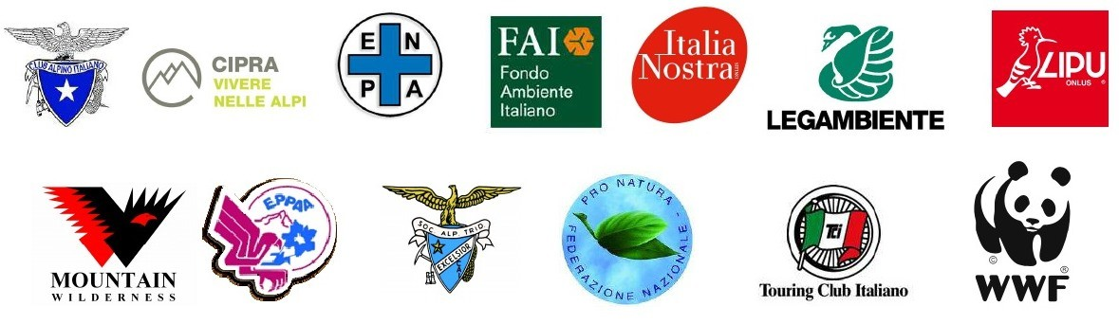

Per salvare l’integrità e l’unitarietà del Parco Nazionale dello Stelvio

Egregio on. Lorenzo Dellai, presidente della Commissione paritetica (detta dei Dodici)
Gentili componenti della Commissione paritetica (detta dei Dodici)

E p.c.
Egregio Presidente del Consiglio della Repubblica Italiana
Egregio Ministro dell’Ambiente e della Tutela del Territorio e del Mare
Egregio Presidente della Regione Trentino – Alto Adige/ Südtirol
Egregio Presidente della Provincia autonoma di Trento
Egregio Presidente della Provincia autonoma di Bolzano
Egregio Presidente della Regione Lombardia

Oggetto: Richiesta di non approvazione dello Schema di Norma di attuazione sul Parco Nazionale dello Stelvio da parte della Commissione paritetica detta dei Dodici.

Nei giorni scorsi, dalla stampa locale (del Trentino - Alto Adige), abbiamo appreso che mercoledì 10 dicembre 2014 si terrà a Roma una riunione della Commissione paritetica detta dei Dodici, con all’ordine del giorno l’esame e il voto finale in merito allo Schema di norma di attuazione relativa alla “delega di funzioni amministrative statali concernenti il Parco Nazionale dello Stelvio”.

Il 7 maggio 2014, in occasione dell’audizione in Commissione paritetica, una delegazione di sei Associazioni di protezione ambientale e della SAT (Società degli Alpinisti Tridentini) ha illustrato le numerose criticità contenute nello schema di norma e ha formulato ben 11 proposte di modifica.

Il testo adottato a maggio ha sì incluso alcuni suggerimenti proposti dalle associazioni, ma nell’impianto complessivo non garantisce la configurazione unitaria del Parco, né la sua classificazione di area protetta nazionale.

La posizione delle Associazioni è stata ribadita in una conferenza stampa convocata a Trento il 22 maggio 2014.

Lo stesso Ufficio legislativo del Ministero dell’Ambiente e della Tutela del Territorio e del Mare, con il suo parere del 28 luglio 2014, ha ribadito le criticità della Norma, confermando il parere negativo in merito allo schema in esame già espresso il 26 giugno 2014.

Tutto ciò premesso le sottofirmate associazioni chiedono di:

non APPROVARE lo Schema di NORMA di ATTUAZIONE
sul Parco Nazionale dello Stelvio così come formulato.

Trento, 9 dicembre 2014

CAI, Club Alpino Italiano – Il Presidente, Umberto Martini

CIPRA Italia – Il Vicepresidente, Luigi Casanova

ENPA, Ente Nazionale Protezione Animali – Il Presidente, Carla Rocchi

FAI, Fondo Ambiente Italiano – Il Presidente, Andrea Carandini

Federazione Nazionale Pro Natura – Il Presidente, Mauro Furlani

Italia Nostra – Il Presidente, Marco Parini

Legambiente – Il Presidente, Vittorio Cogliati Dezza

LIPU, Lega Italiana Protezione Uccelli – Il Presidente, Fulvio Mamone Capria

Mountain Wilderness – Il Presidente, Carlo Alberto Pinelli

PAN – E.P.P.A.A. – Il Presidente, Adriano Pellegrini

SAT, Società degli Alpinisti Tridentini – Il Presidente, Claudio Bassetti

Touring Club Italiano – Il Presidente, Franco Iseppi

WWF Italia – Il Presidente, Donatella Bianchi

Per informazioni:
Salvatore Ferrari, tel. 349/8131260 | e-mail:salvasette@yahoo.it; trento@italianostra.org
Italia Nostra – Ufficio Stampa, tel 335.1282864 | mariagrazia.vernuccio@gmail.com

